

测控技术实验-控制实验报告

姓名： | 孟子杰 刘天成
学院： | 机械工程学院
系：
专业： | 机械工程
学号： | 3210101859 3210101491

2023 年 10 月23日

实验报告
实验项目名称： 控制工程基础实验-典型环节的电路模拟与软件仿真研究
同组学生姓名： 刘天成
一、实验目的和要求
1．设计各种典型环节的模拟电路，掌握各种典型环节的传递函数及其特性。
2．完成各种典型环节模拟电路的阶跃特性测试，并研究参数变化对典型环节阶跃
特性的影响。
3．在 MATLAB 软件上，完成典型环节阶跃特性的软件仿真研究，并与电路模拟研究的结果作比较。
二、实验内容
①利用实验箱上的模拟电路单元，设计并连接各种典型环节的模拟电路。
②利用实验设备完成各典型环节模拟电路的阶跃特性测试，并研究参数变化对典型环节阶跃特性的影响。
各经典环节包括：
1．比例(P)环节的传递函数、方块图、模拟电路和阶跃响应
2．积分(I)环节的传递函数、方块图、模拟电路和阶跃响应
3．比例积分(PI)环节的传递函数、方块图、模拟电路和阶跃响应
4．比例微分(PD)环节的传递函数、方块图、模拟电路和阶跃响应
5．惯性环节的传递函数、方块图、模拟电路和阶跃响应
6．比例积分微分(PID)环节的传递函数、方块图、模拟电路和阶跃响应
三、实验结果与（原理）分析（必填）
1.比例环节
 | U9单元输入端可调电阻R0为100k | U9单元输入端可调电阻R0为200k
传递函数 | K=R1/R0
比例系数 | 2 | 1
实验分析与思考 | 仿真结果与实验结果相同
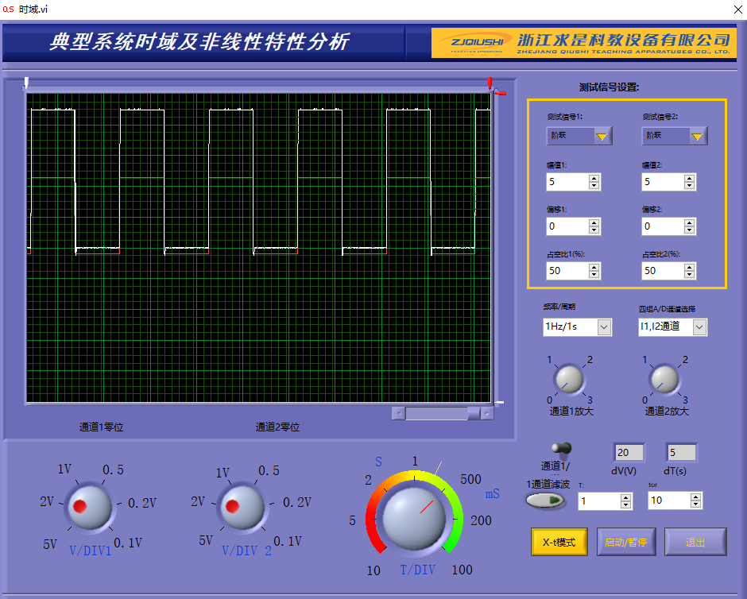
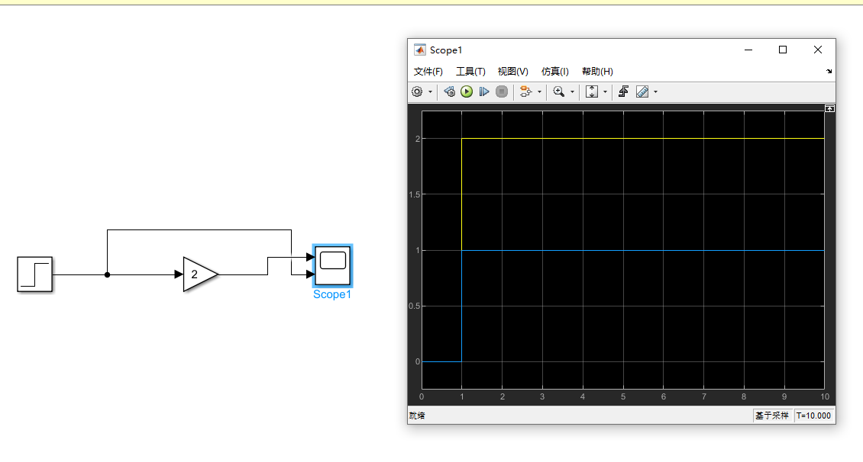
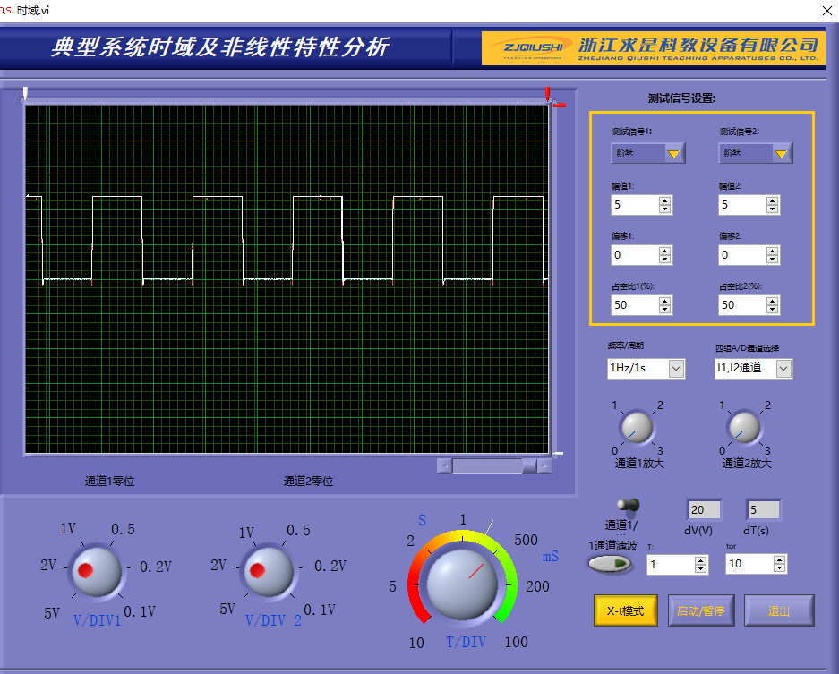
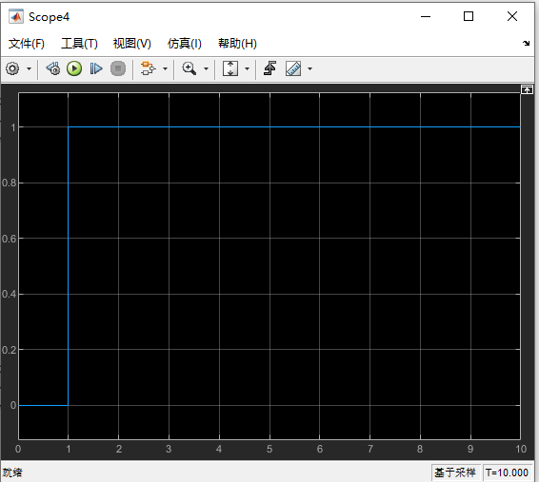
阶跃响应图：k=2 MATLAB阶跃仿真
2.积分环节的传递函数、方块图、模拟电路和阶跃响应
 | U9单元输入端可调电阻R0为100k，C1=1u | U9单元输入端可调电阻R0为200k，C1=1u | U9单元输入端可调电阻R0为100k，C1=4.7u
积分传递函数公式 | T=R0C1
T/s | 0.1 | 0.2 | 0.47
实验分析与思考 | 实验结果与matlab阶跃仿真结果相同。
实验阶跃仿真响应图 MATLAB阶跃仿真图
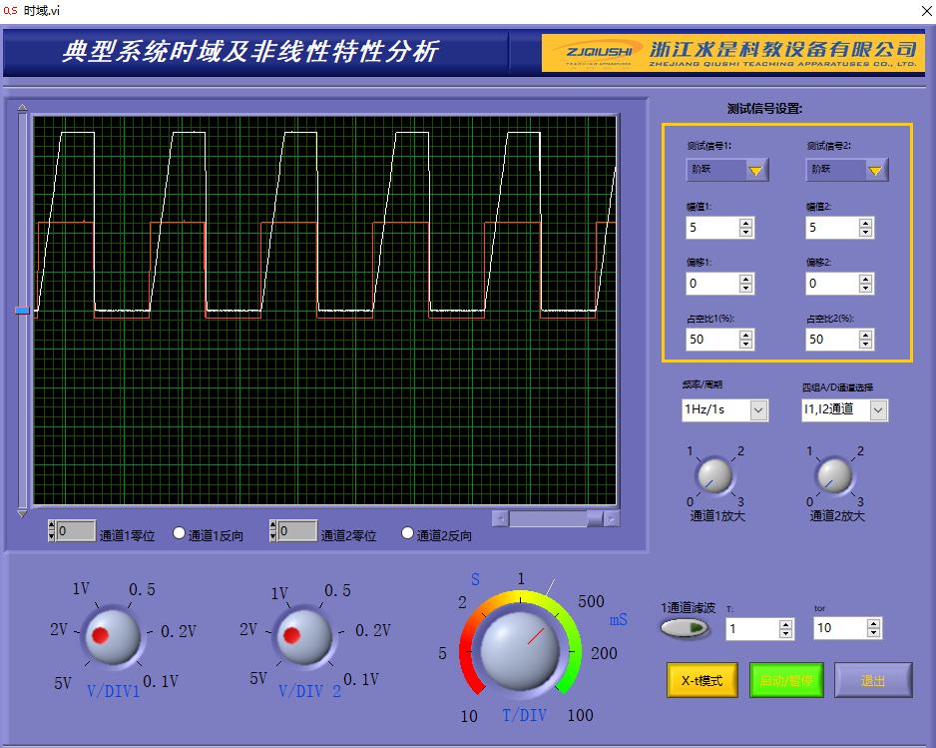
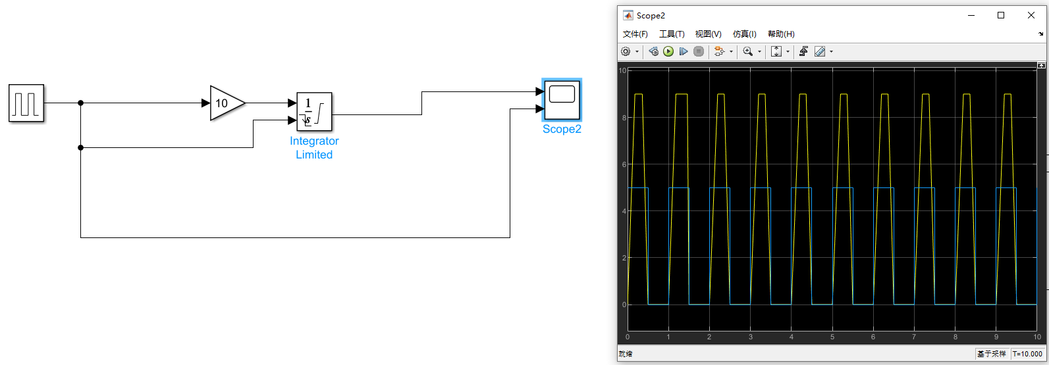
- t=0.1s
- t=0.2s

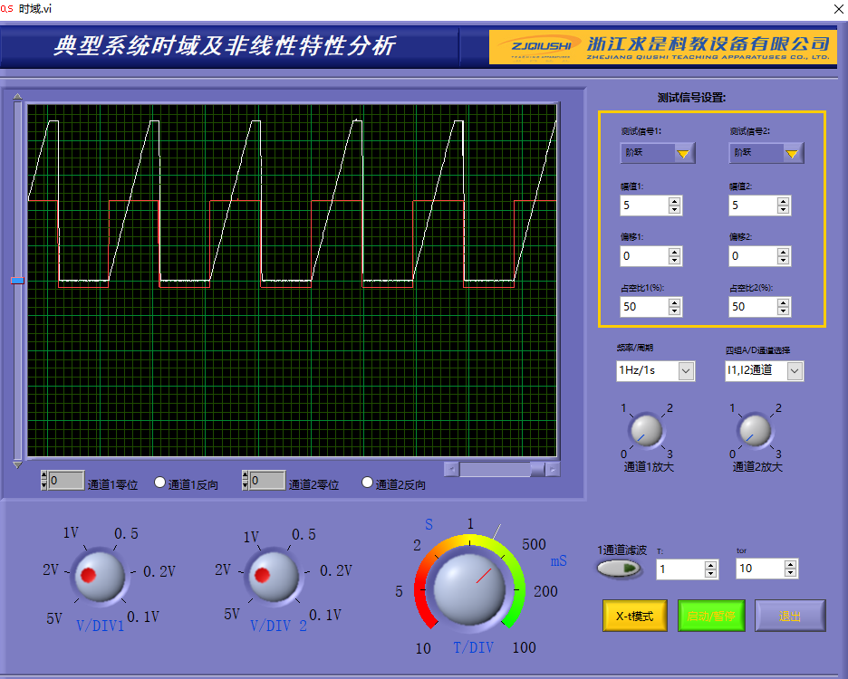
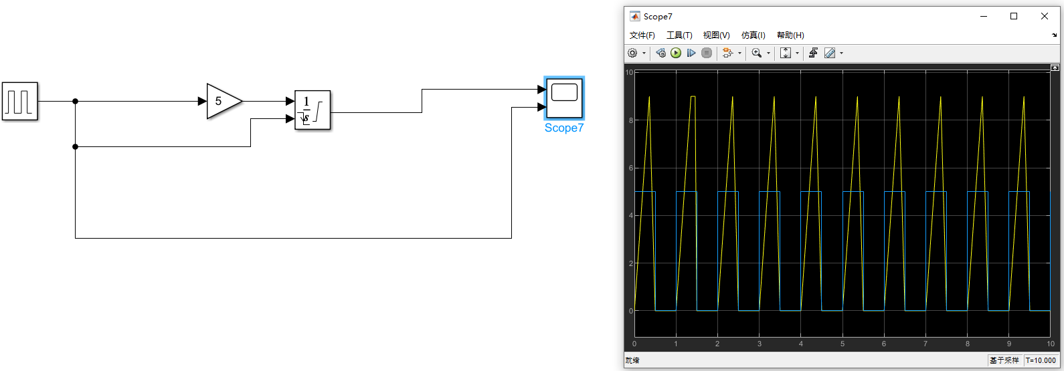
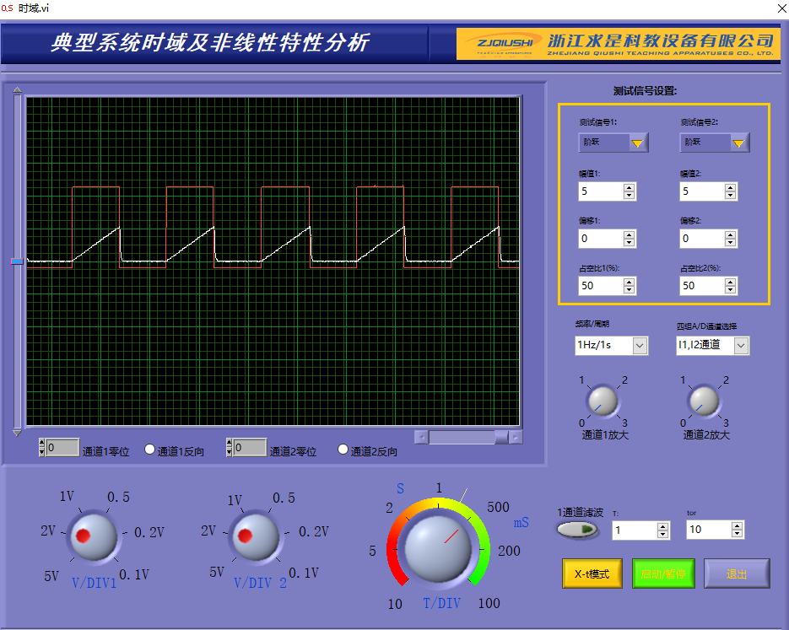
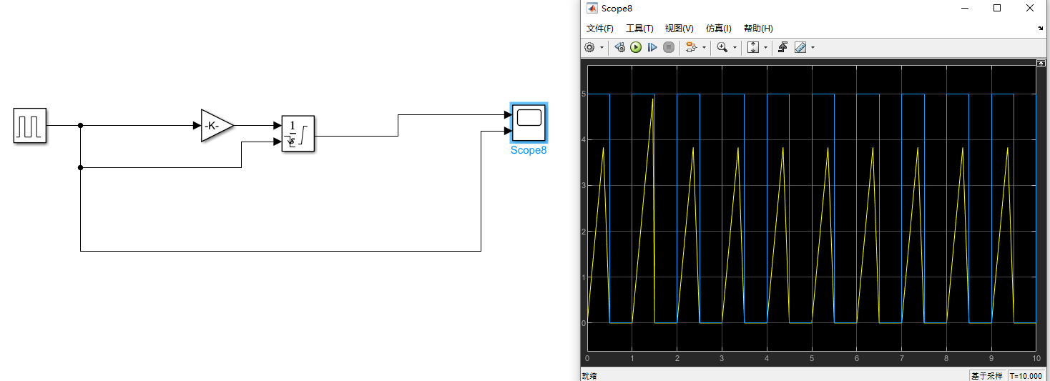
- t=0.47s
3.比例积分环节
 | U9 单元输入端的可调电 阻 R0=100K，C1=1u | U9 单元输入端的可调电 阻 R0=200K，C1=1u | U9 单元输入端的可调电 阻 R0=200K，C1=4.7u
比例积分传递函数 | G(s)=R1/R0+R0/(R1C1s)
K，T | K=2,t=0.1s | K=1,t=0.2s | K=1,t=0.94s
实验分析与思考 | 实验结果与阶跃仿真基本相同，区别在于当实验结果uo为零时，仿真出现了不为0的电压，推测是因为仿真设计不够合理的原因。
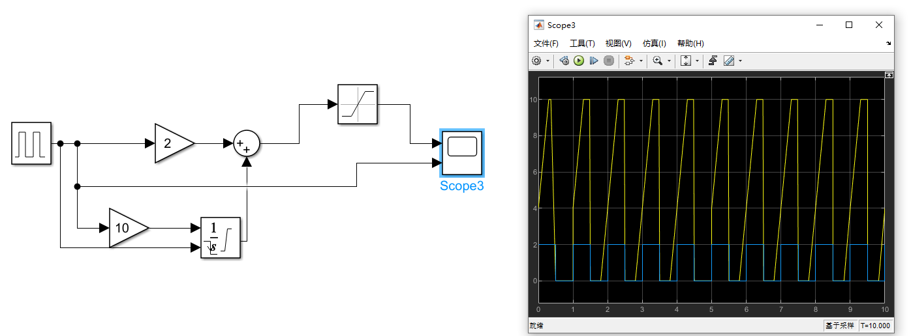
- K=2，t=0.1s
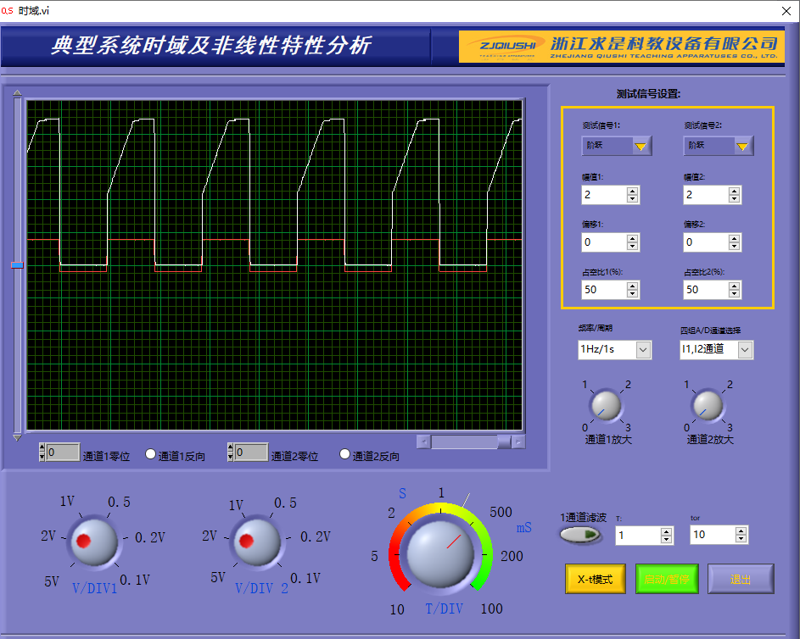
- K=1，t=0.2s
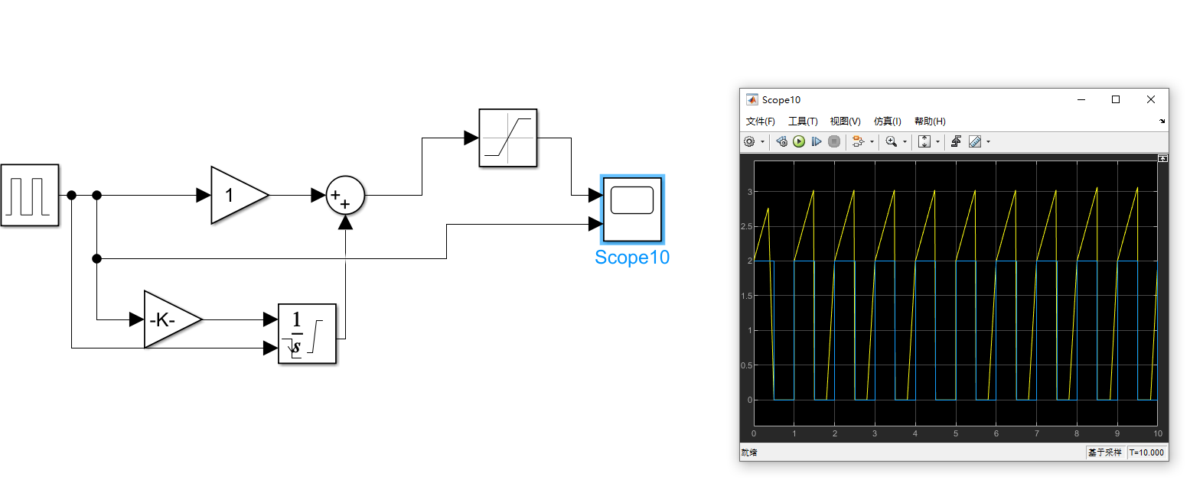
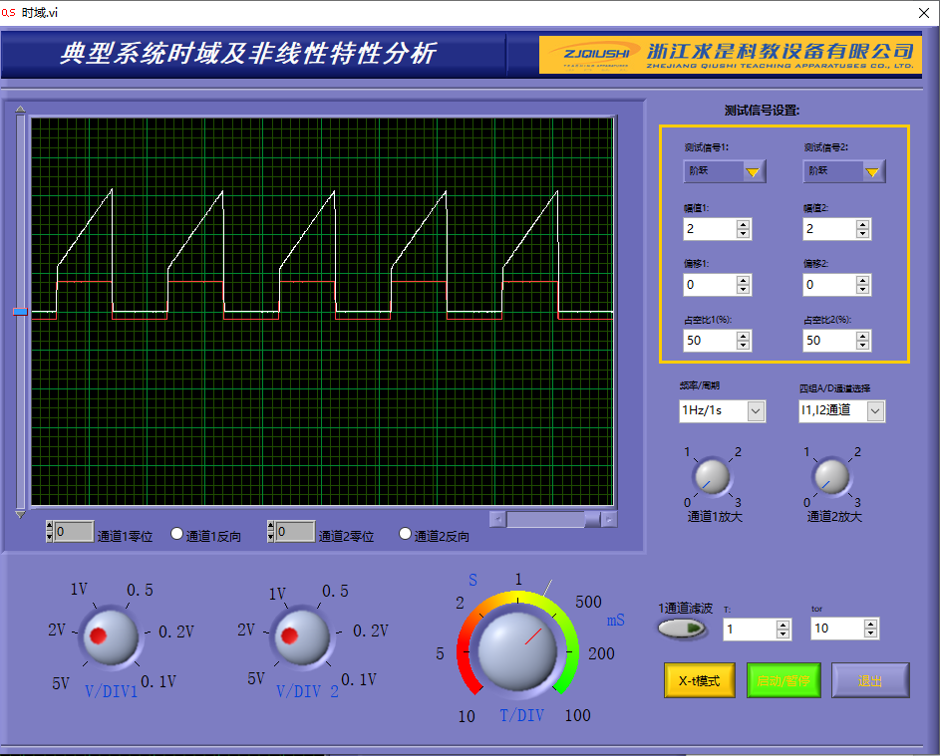
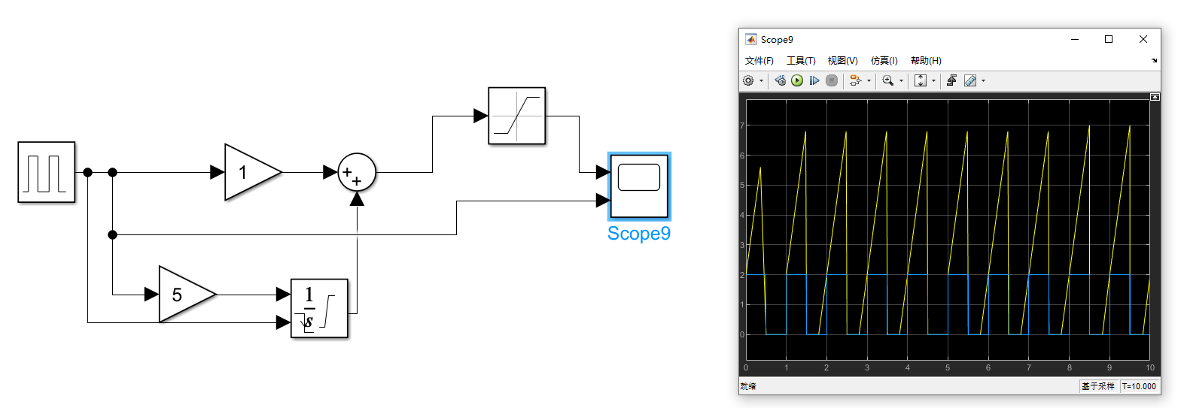
- K=1，t=0.94s
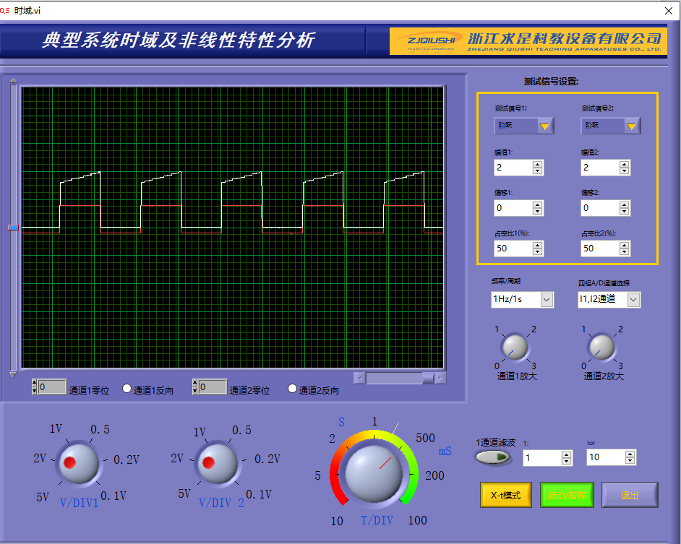
4、比例微分(PD)环节
 | U9 单元输入端的可调 电阻 R0=10K，C1=1u | U9 单元输入端的可调电 阻 R0=20K，C1=1u | U9 单元输入端的可调电 阻 R0=10K，C1=4.7u
比例微分传递函数 | 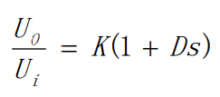  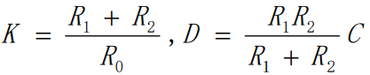
比例 K，微分 D 值 | K=2,D=5e-3 | K=1,D=5e-3 | K=2,D=0.0235
实验分析与思考 | 实际与理想情况（仿真）结果相近，区别在于仿真时对响应输出进行的限幅，防止微分值过大导致正常量无法显示，仿真的微分结果存在不确定来源的误差从而呈现非完全规律
实验阶跃响应图 Matlab 阶跃仿真图
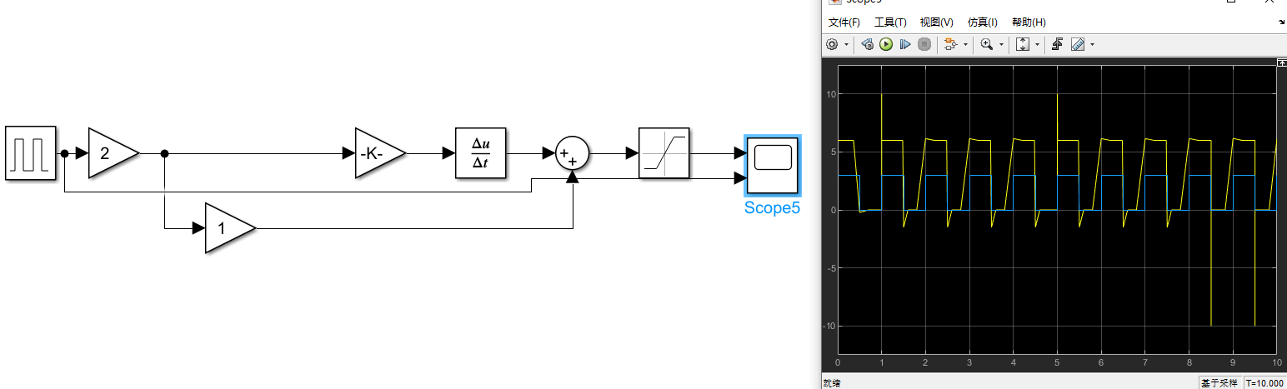
①K=2,D=5e-3:
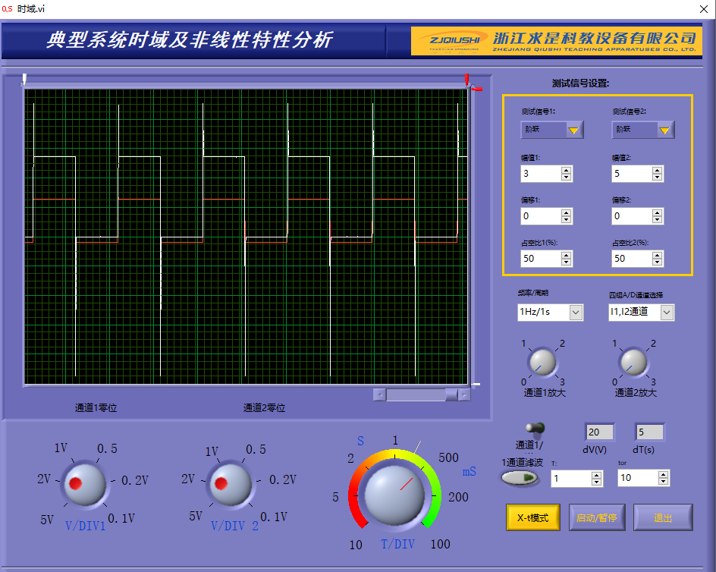

②K=1,D=5e-3:
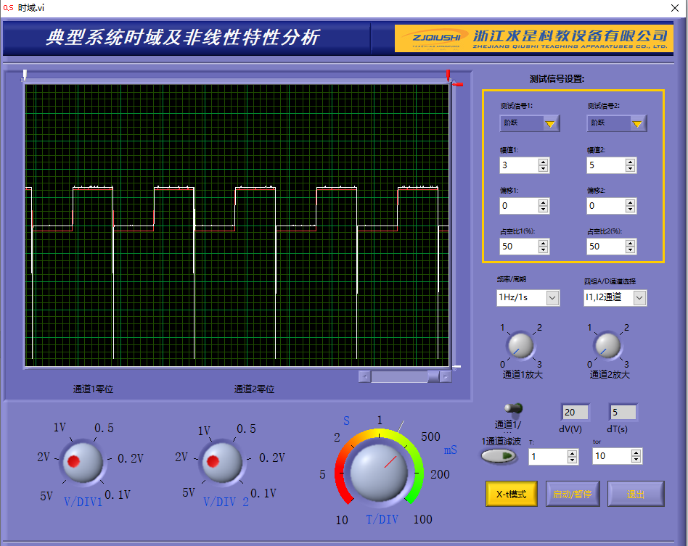
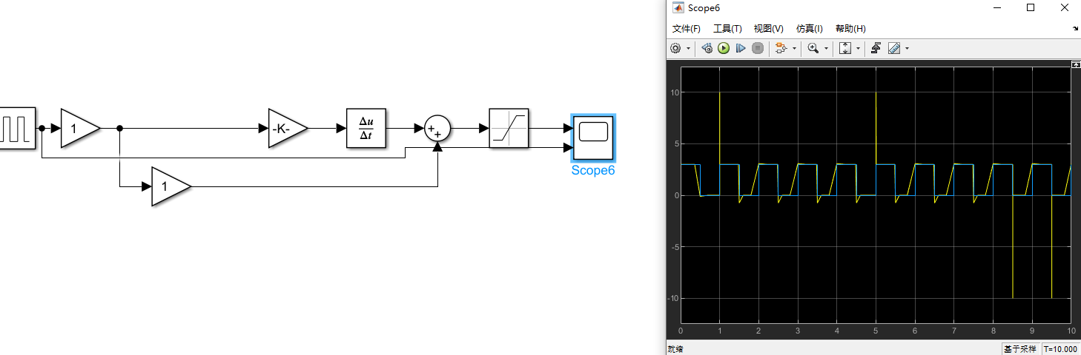

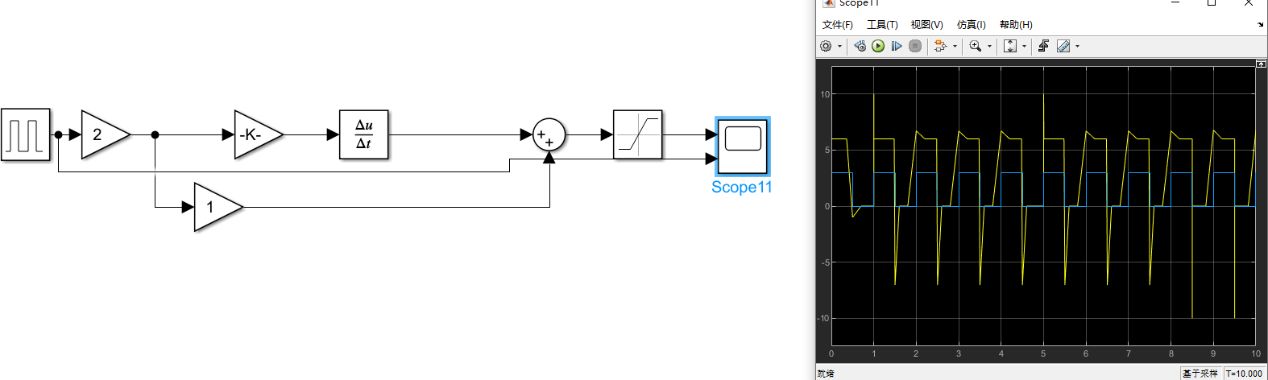
③K=2,D=0.0235:
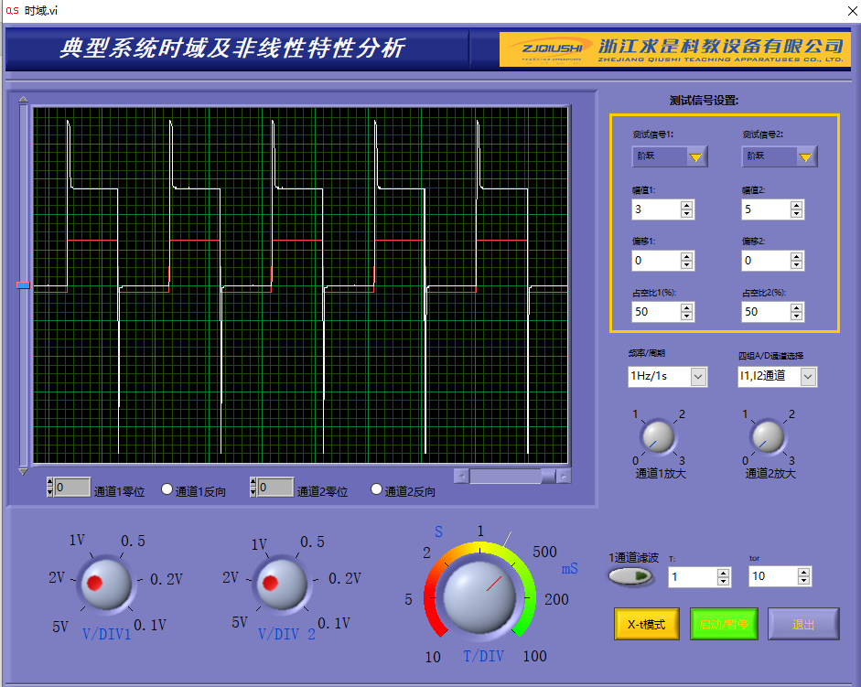

5、惯性环节
 | U9 单元输入端的可调 电阻 R0=100K，C1=1u | U9 单元输入端的可调电 阻 R0=200K，C1=1u | U9 单元输入端的可调电 阻 R0=100K，C1=4.7u
惯性环节传递函数 | 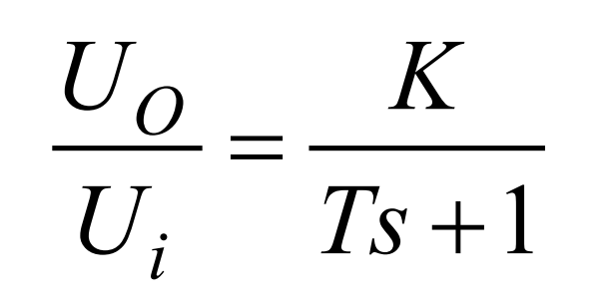
比例 K、积分 T 公式 | K=R₁/R₀，T=R₁C
实验分析与思考 | 实际与理想情况（仿真）结果相近，
实验阶跃响应图 Matlab 阶跃仿真图
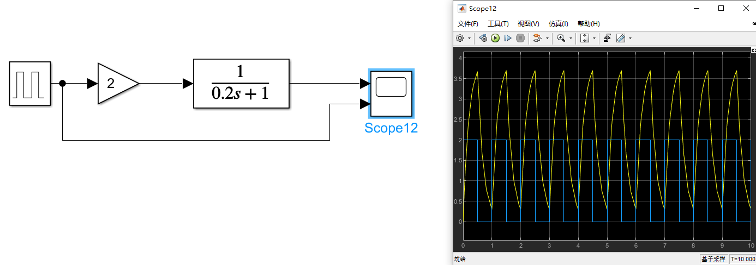
①K=2，T=0.2
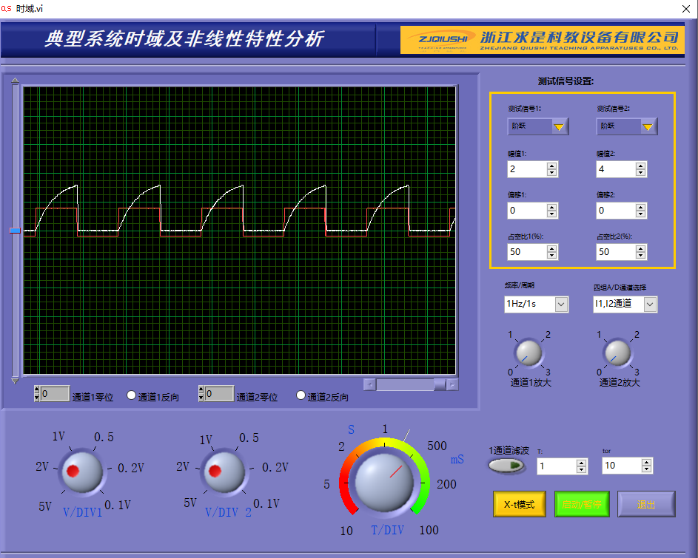

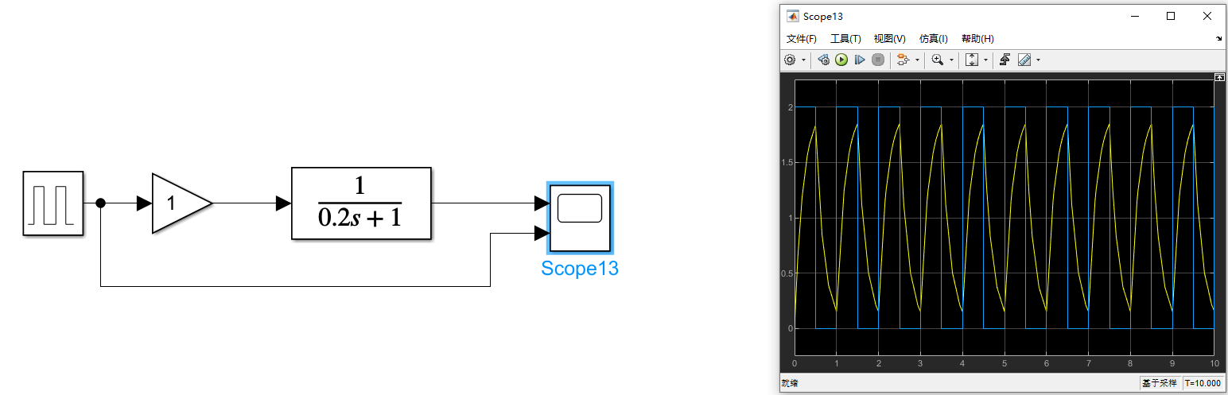
②K=1，T=0.2
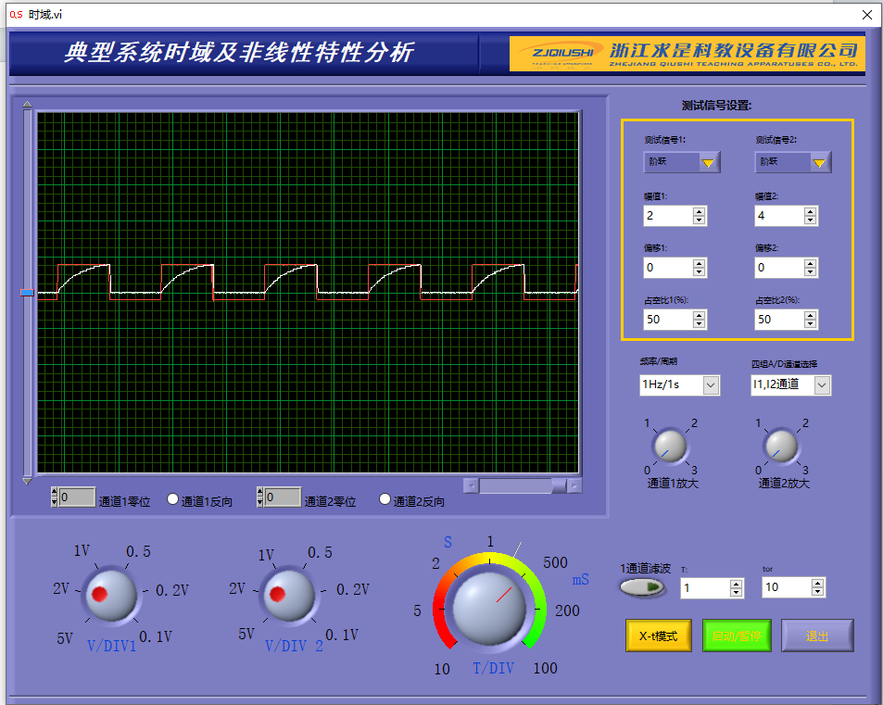

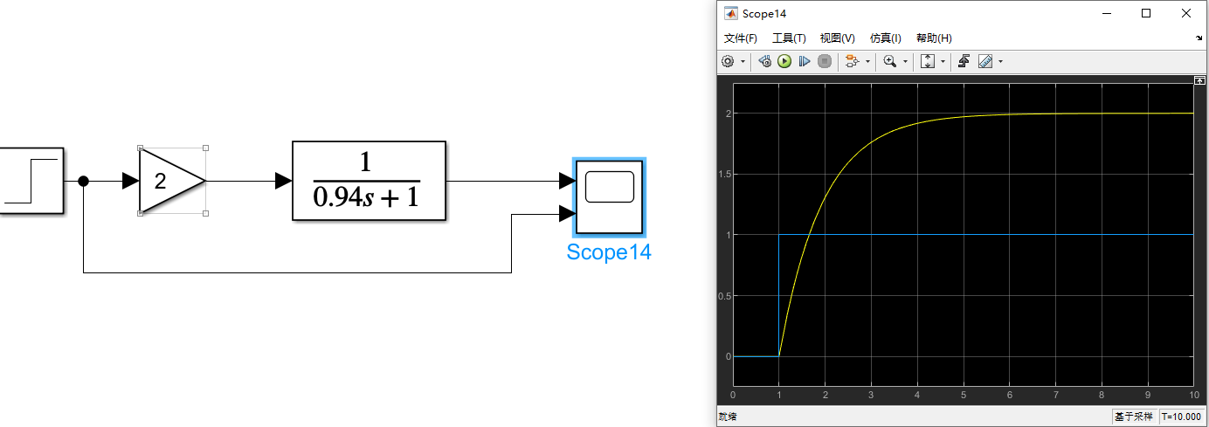
③K=2，T=0.94
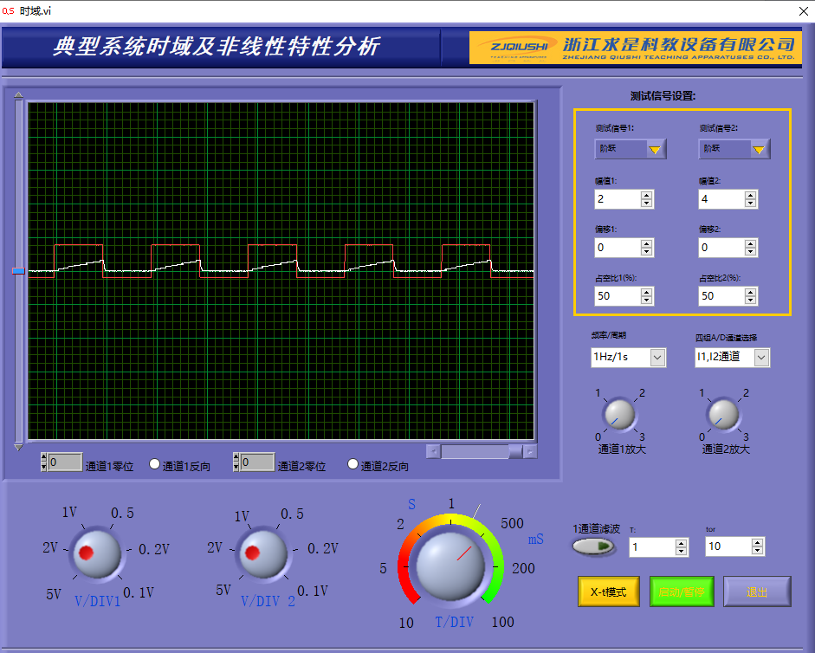

6、比例积分微分(PID)环节
 | R1=100k R2=10k R0=200k  C1=1uf C2=10uf | R1=50k  R2=20k  R0=200k  C1=1uf  C2=10uf | R1=100k  R2=10k  R0=200k  C1=4.7uf C2=10uf | R1=100k  R2=10k  R0=200k  C1=1uf  C2=5uf
K P ，Ti，Td 的值 | KP=0.5  TI=0.2 TD=0.05 | KP=0.25  TI=0.2  TD=0.05 | KP=0.5  TI=0.94 TD=0.05 | KP=0.5  TI=0.2 TD=0.025
实验分析与思考 | 比例参数决定了每个周期响应的初始值与输入之比，积分常数决定了响应积累的快慢，微分参数决定了响应在突变处的幅值大小
实验阶跃响应图 Matlab 阶跃仿真图
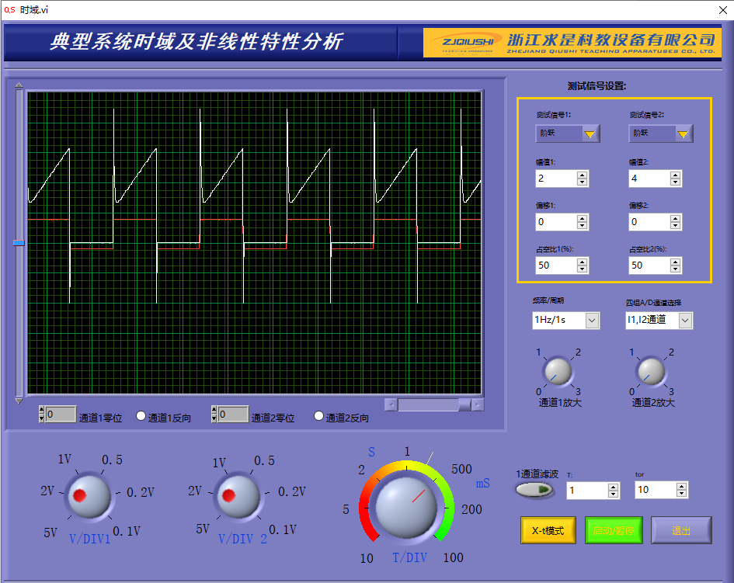
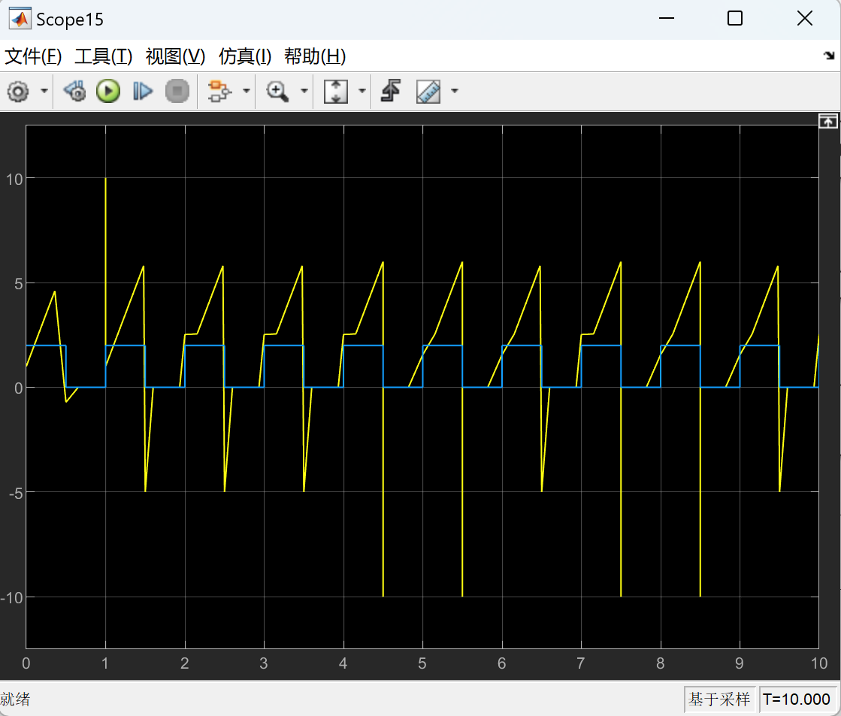
①KP=0.5 TI=0.2 TD=0.05

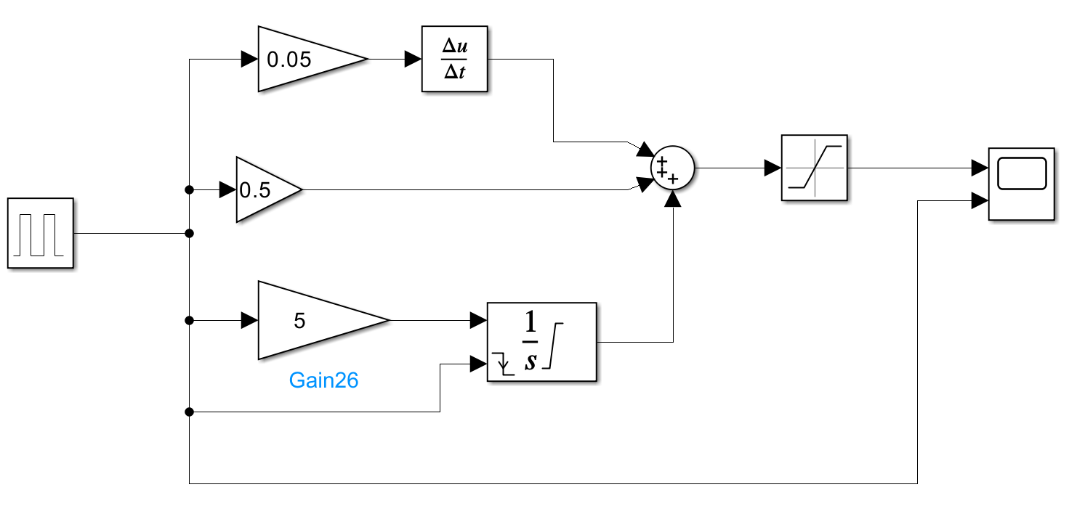

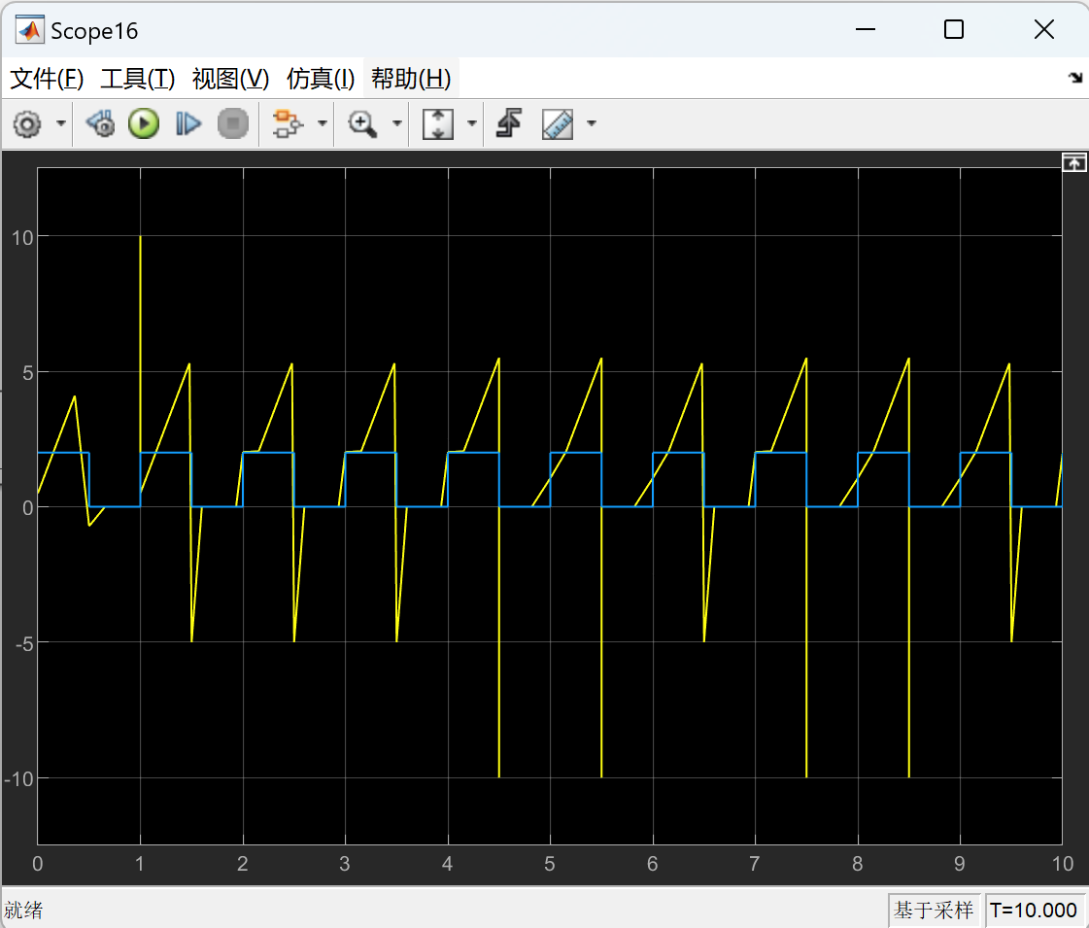
②KP=0.25 TI=0.2 TD=0.05
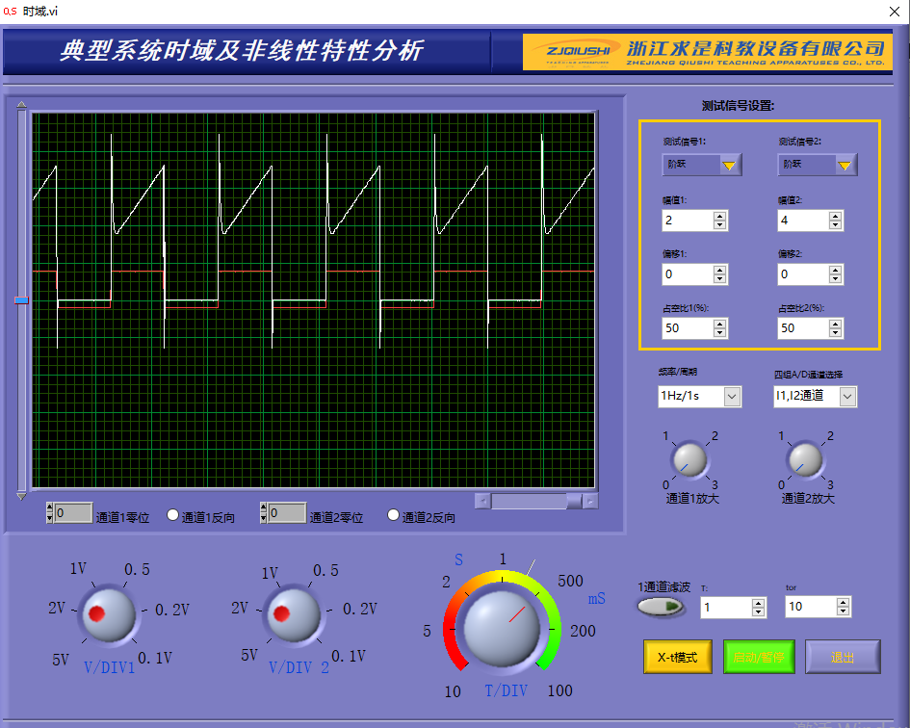

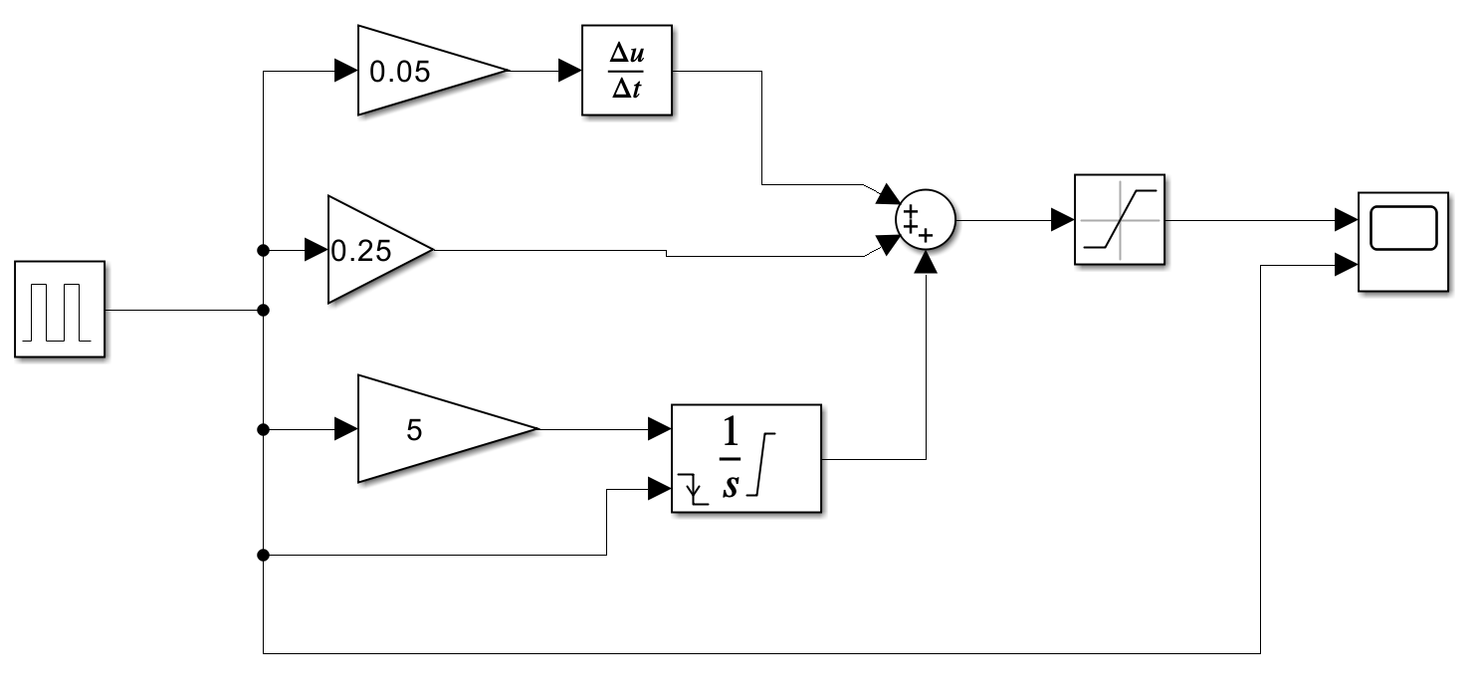

③KP=0.5 TI=0.94 TD=0.05
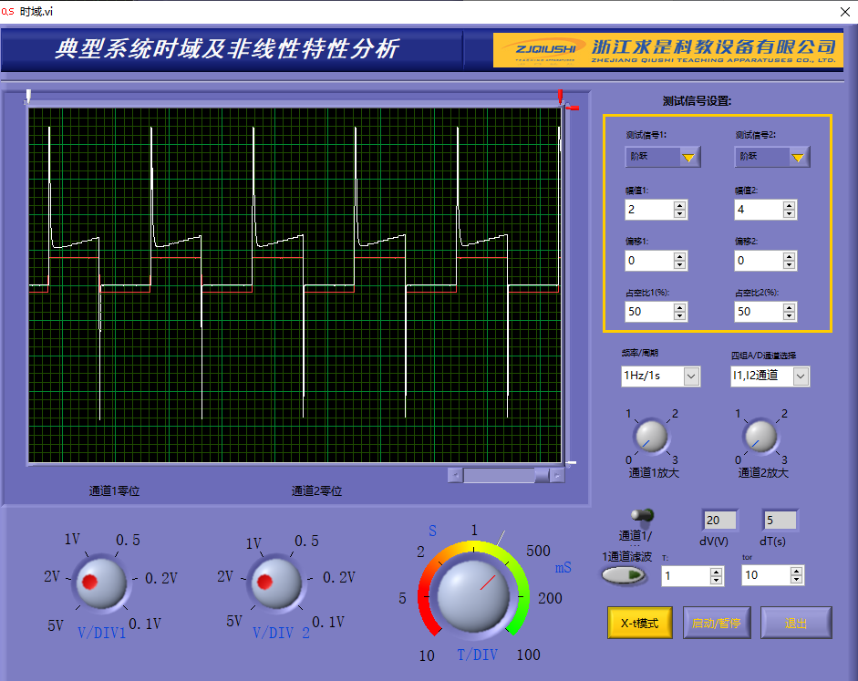
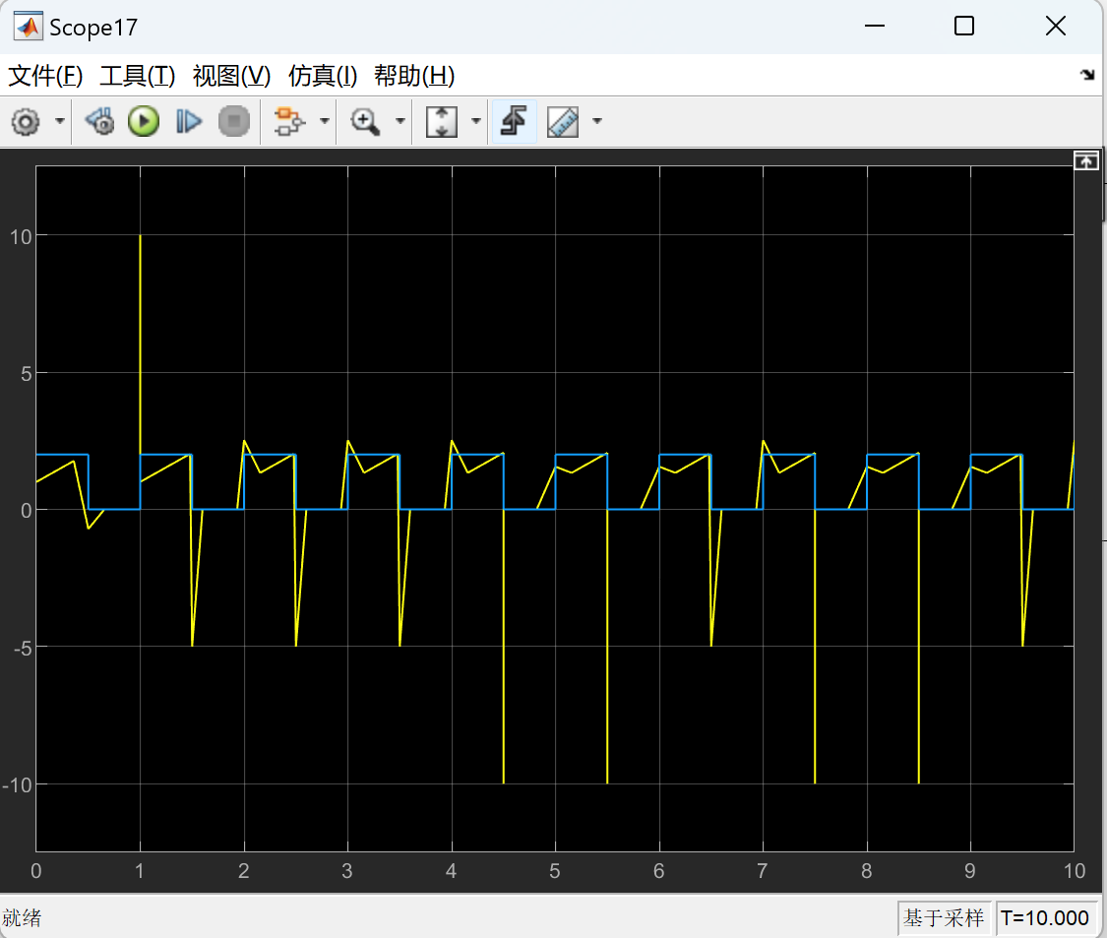

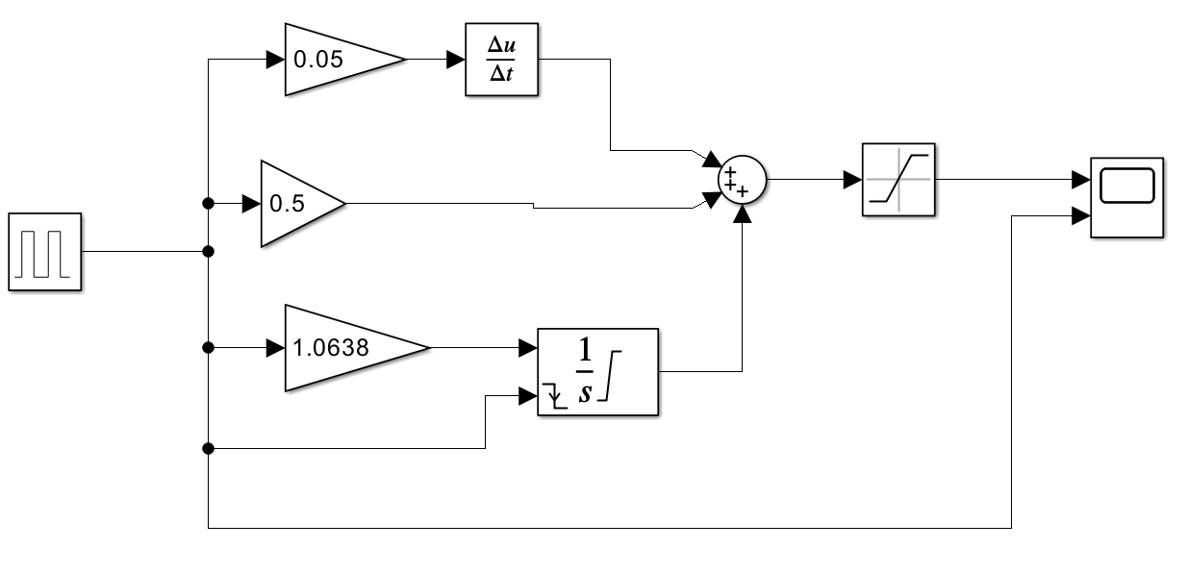

④KP=0.5 TI=0.2 TD=0.025
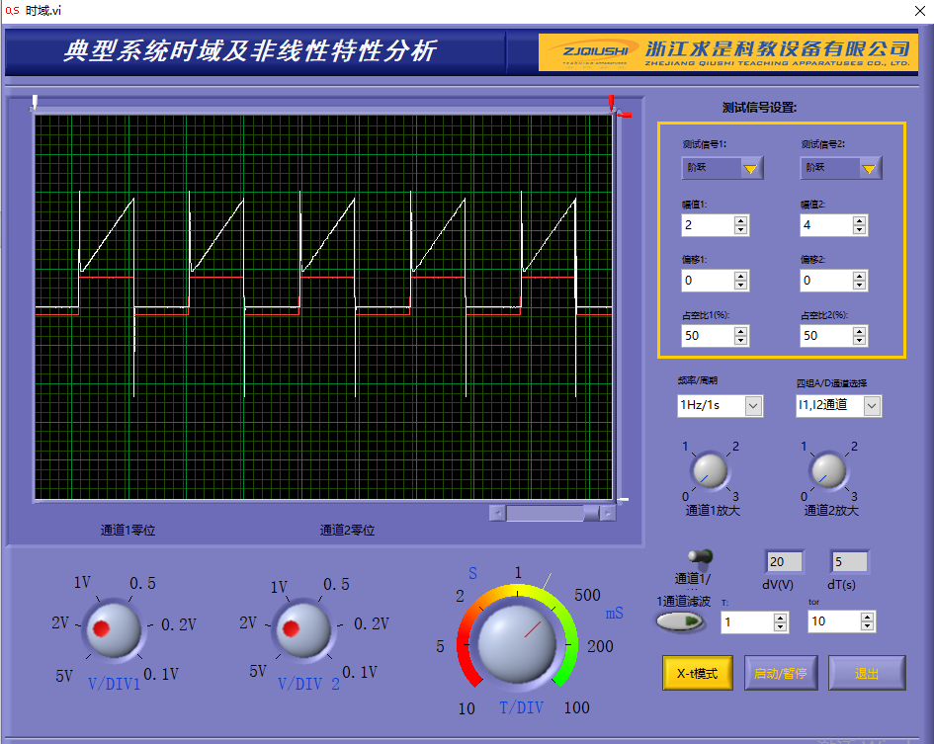
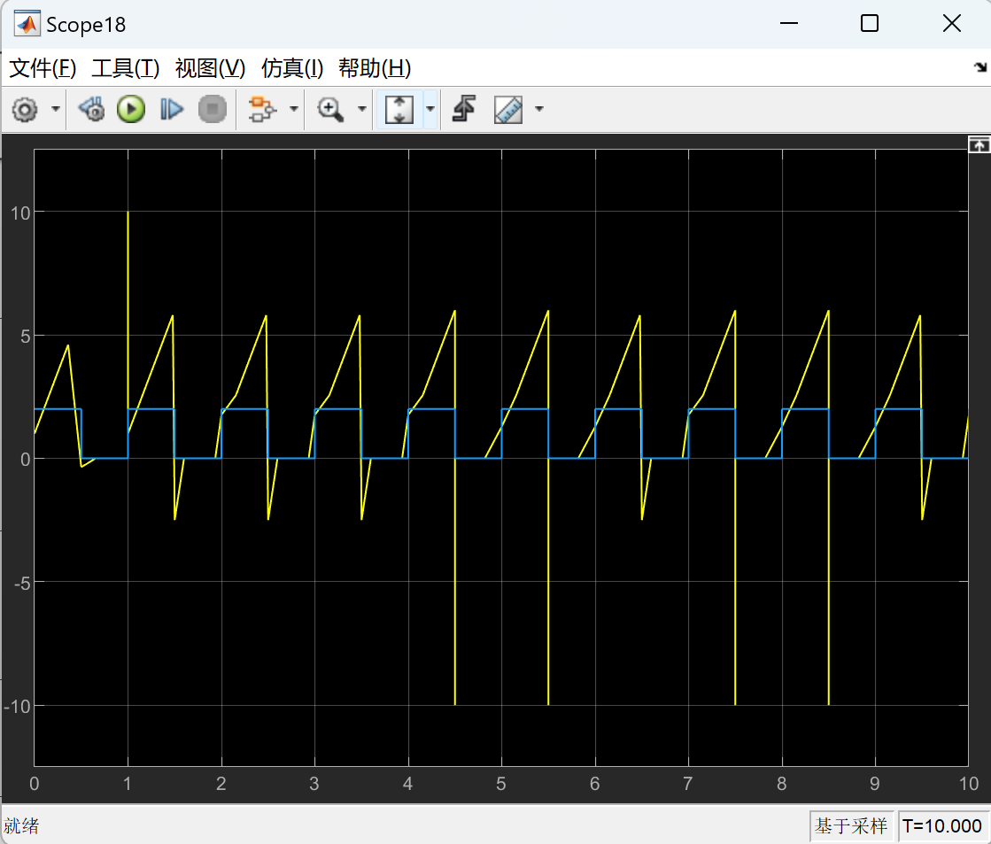

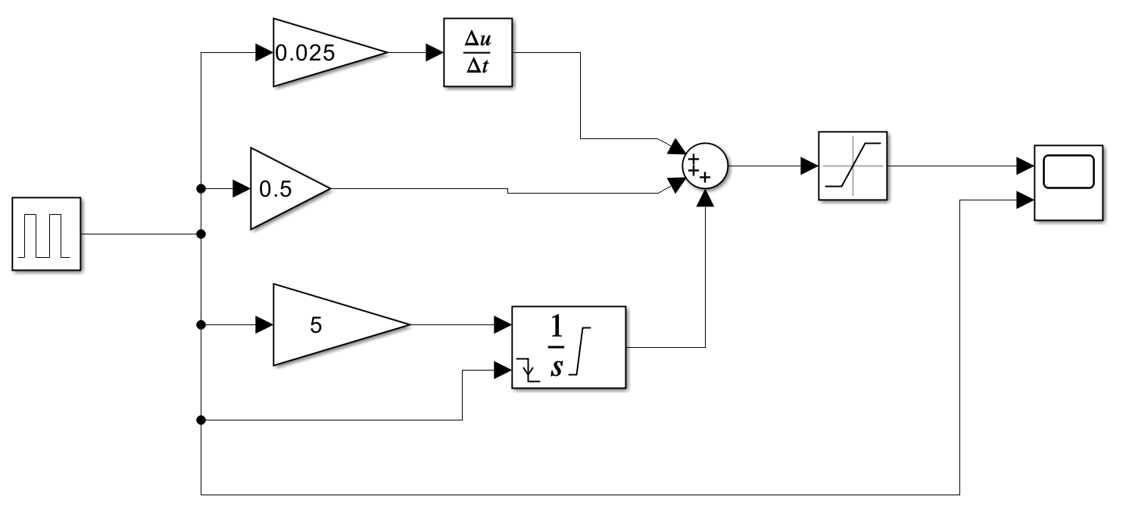

四、实验思考

